Förslag på text om Vårdnadshavare till klubbens webbsida och/eller nyhetsbrev. Texten är fri att använda i sin helhet, delar av den samt ändra för att passa din golfklubb. Utskick och/eller publicering när det passar klubben, gärna så snart som möjligt när funktionen nu har lanserats fullt ut i GIT och Min Golf.
Vårdnadshavare i Min Golf
Nu kommer en enkel, smidig och säker lösning för alla underåriga och vårdnadshavare!
Från och med 2022 kommer varje golfare under 18 år att tilldelas minst en vårdnadshavare i Min Golf. Med den nya funktionen kan den som blir vårdnadshavare enkelt hjälpa den underåriga med allt praktiskt i Min Golf, så att barnet kan fokusera på att spela och ha kul.
Dessutom löser det problemet med att en underårig inte har rätt att ingå avtal. Avtalet sluts nu i stället med en vuxen. Det blir helt enkelt lättare och säkrare för alla parter!
Hur fungerar det?
Vårdnadshavaren kan logga in i Min Golf som vårdnadshavare och hjälpa barnet att exempelvis:
- boka starttider, registrera handicap och anmäla sig till tävlingar
- betala barnets eventuella fakturor och avgifter i Min Golf
- hålla koll på tävlingskalender och bokningar
Vårdnadshavaren kan också göra inställningar för vad barnet ska få göra själv i Min Golf, exempelvis:
- om barnet ska kunna boka starttider (alla eller endast kostnadsfria)
- om barnet ska kunna anmäla sig till tävlingar (alla eller endast kostnadsfria)
- om barnet ska kunna betala sina eventuella avgifter i Min Golf
Vårdnadshavaren kommer också få kopia på alla automatiska mejlutskick från Min Golf (handicapmejl, bokningsbekräftelser, tävlingsrelaterade mejl) till sin egen e-postadress. Det gör att både den vuxna och barnet kan ha koll på all viktig information.
Vem kan vara vårdnadshavare?
Man behöver inte vara juridisk vårdnadshavare för att bli vårdnadshavare i Min Golf. Det kan vara någon annan familjemedlem eller myndig närstående som kan hjälpa barnet med dess golfande.
Personen behöver heller inte själv spela golf eller vara medlem i en golfklubb. Man behöver dock registreras i Min Golf med personnummer, adress, telefonnummer och e-postadress. Det kommer vi på klubben att hjälpa till med.
Hur registreras en vårdnadshavare?
Det är vi på golfklubben som ansvarar för att alla våra underåriga medlemmar kopplas ihop med en vårdnadshavare.
I februari 2022 kopplades alla underåriga golfare i Sverige som ingick i en familjegrupp automatiskt ihop med den äldsta myndiga kontaktpersonen i gruppen.
Underåriga som inte tillhör någon familjegrupp måste däremot kopplas ihop med en vårdnadshavare manuellt av oss på klubben.
Vill du bli tillagd eller lägga till någon som vårdnadshavare? Kontakta oss gärna så snart som möjligt!
Hur länge behöver man en vårdnadshavare?
När en medlem fyller 18 år avregistreras alla vårdnadshavare automatiskt. Den eller de kommer då inte längre ha tillgång till den nu myndiges Min Golf.
Spännande – jag vill veta mer!
Du kan läsa mer om funktionen Vårdnadshavare på Svenska Golfförbundets hemsida. Där finns också en utförlig frågor & svar: golf.se/vardnadshavare
Har du medlemsspecifika frågor eller vill anmäla dig som vårdnadshavare? Kontakta då oss eller annan klubb som din underåriga är medlem i.

Nedan finns ett antal skärmklipp om Vårdnadshavare från Min Golf, fria för klubben att använda om så önskas. Högerklicka och välj ”Spara som bild” för att spara ner skärmklippet och t.ex. ladda upp på er hemsida.
Bilden nedan visar var både vårdnadshavare och underåriga hittar inställningarna för Vårdnadshavare (Min Golf > Mina Inställningar > Vårdnadshavare).
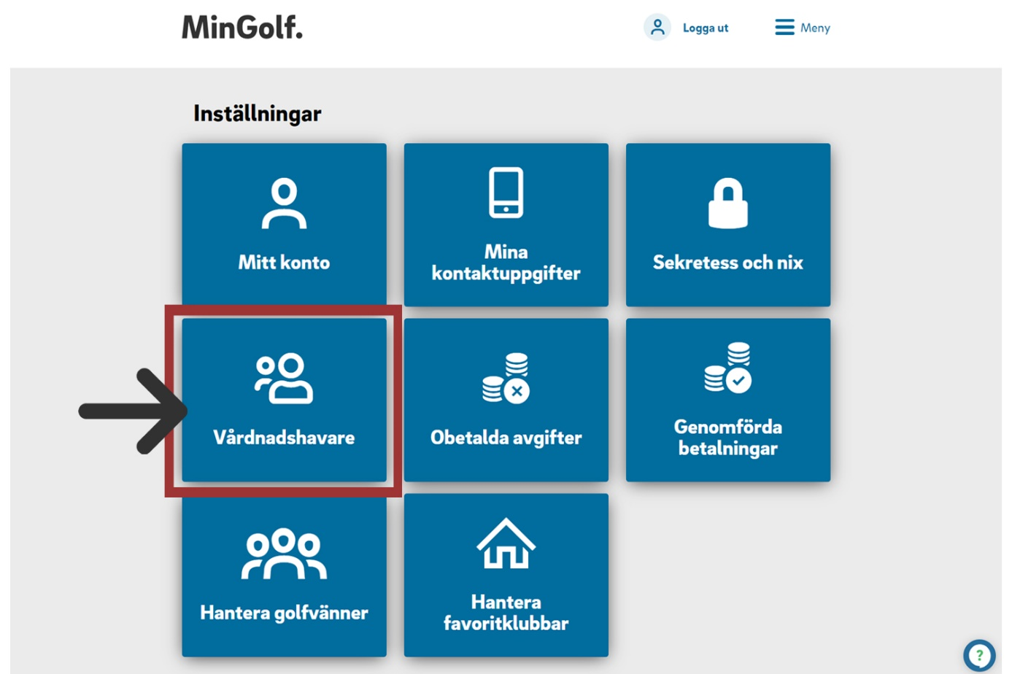
Bilden nedan visar de inställningar vårdnadshavaren kan göra för den underåriga, för att tillåta eller begränsa vilka funktioner barnet själv ska ha tillgång till i Min Golf. Förinställningen är att samtliga rutor är ibockade.
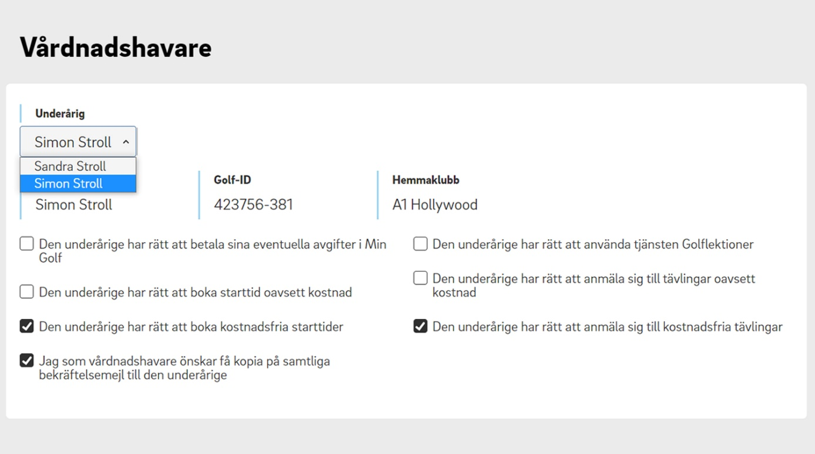

Bilden nedan visar var vårdnadshavaren loggar in i Min Golf som vårdnadshavare, för att hjälpa barnet med bokningar, tävlingsanmälningar, handicapregistreringar med mera.
